Resolución del Pleno del Instituto de Transparencia, Acceso a la Información Pública y Protección de Datos Personales del Estado de México y Municipios, con domicilio en Metepec, Estado de México, de veintiuno de febrero de dos mil veinticuatro.

Visto el expediente relativo al recurso de revisión **07514/INFOEM/IP/RR/2023**, interpuesto por **una persona usuaria del Sistema de Acceso a la Información Mexiquense que no proporcionó nombre**, a quien en lo sucesivo se le denominará **la parte Recurrente**, en contra de la respuesta a su solicitud de información identificada con número de folio **00024/UTFV/IP/2023**, proporcionada por la **Universidad Tecnológica Fidel Velázquez**, en lo sucesivo el **Sujeto Obligado**; se procede a dictar la presente resolución, con base en los siguientes:

**I. A N T E C E D E N T E S**

1. **Solicitud de acceso a la información.** Con fecha **veinticuatro de octubre de dos mil veintitrés**, la persona solicitante formuló solicitud de acceso a información pública al **Sujeto Obligado** a través del Sistema de Acceso a la Información Mexiquense, en adelante SAIMEX, en la que requirió lo siguiente:

*“De acuerdo con el portal de Transparencia de la Univerisidad Tecnológica Fidel Velázquez, solicito el* ***Manual General de Organización de la Universidad Tecnológica "Fidel Vellázquez****", así como objetivo,* ***facultadades, funciones y atribuciones que tiene a cargo el Secretario Particular****. Así mismo informar porque los enlaces de la Fracción III "Facultades de cada área", solicita que se verifique quien accesa al sistema, cuando la información debe ser pública.” (Sic)*

A la solicitud de información, la persona solicitante adjuntó un archivo electrónico denominado “***ACCESO A DRIVE.png***”, que contiene la siguiente captura de pantalla:

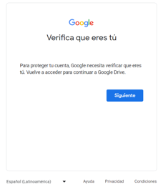

**Modalidad elegida para la entrega de la información:** a través del Sistema de Acceso a la Información Mexiquense (SAIMEX).

1. **Respuesta.** En fecha **veintiséis de octubre de dos mil veintitrés**, el **Sujeto Obligado** remitió respuesta a la solicitud de información, al tenor de lo siguiente:

*“Reciba de mí parte un cordial saludo, al mismo tiempo, me permito informarle muy respetuosamente que, en atención a su solicitud de información pública, recibida por esta unidad de transparencia en fecha 24/10/2023, con número de folio 00024/UTFV/IP/2023.* ***La unidad de transparencia, una vez que analizo la información antes descrita, procedió a dar respuesta a lo solicitado*** *de conformidad en lo dispuesto en los artículos 18, 53 fracciones II y VI y 161 de la Ley de Transparencia y Acceso a la Información Pública del Estado de México y Municipios, por lo cual ponemos a su disposición los medios necesarios a nuestro alcance para que pueda usted consultar la información, de manera directa y sencilla.* ***Derivado de lo anterior y en cumplimiento a la normativa vigente, hacemos de su conocimiento que la información requerida, ya se encuentra disponible al público en general en el portal de internet de la Universidad, en este sentido, es importante comentarle que la información se encuentra publicada en el portal de Información Pública de Oficio Mexiquense (IPOMEX), la cual podrá encontrar de manera inmediata en la descripción del enlace que le proporcionamos: https://utfv.edomex.gob.mx/node/297 Deberá acceder al enlace electrónico que se indica, el cual lo llevará al portal de transparencia de la universidad, seleccionar el apartado de Información Pública de Oficio Mexiquense (IPOMEX), en seguida seleccionar la fracción III del artículo 92, (Facultades de cada área), en esta fracción encontrará todo lo relacionado a la información que solicita.*** *Cabe hacer mención que las fracciones de la institución se encuentran en proceso de actualización de acuerdo a lo que marca la Ley de Transparencia y Acceso a la Información Pública del Estado de México y Municipios, en su artículo 77, que a la letra dice lo siguiente: Artículo 77. La información correspondiente a las obligaciones de transparencia deberá actualizarse por lo menos cada tres meses, salvo que en la presente Ley o en otra disposición normativa se establezca un plazo diverso. El Sistema Nacional y el Instituto emitirán los criterios para determinar el plazo mínimo que deberá permanecer disponible y accesible la información, atendiendo a las cualidades de la misma. En virtud de lo antes mencionado, solicito lo siguiente: PRIMERO: Me tenga por recibida la contestación a su solicitud de información en tiempo y forma, para todos los efectos legales a que haya lugar. SEGUNDO: Una vez recibida la presente, le informo que con base en los artículos 177, 178 y 179 de la Ley de Transparencia y Acceso a la Información Pública del Estado de México y Municipios, usted podrá ejercer la garantía secundaria al derecho de acceso a la información, a partir de los 15 días hábiles siguientes a la fecha de notificación de la presente respuesta, mediante la plataforma SAIMEX. Sin otro particular, me despido y quedando atento para cualquier aclaración.*

***ATENTAMENTE***

***LIC. MARTÍN REZA JUÁREZ****” (Sic)*

1. **Recurso de revisión.** Derivado de la respuesta del **Sujeto Obligado,** la persona solicitante interpuso Recurso de Revisión a través del **SAIMEX** en fecha **veintiséis de octubre de dos mil veintitrés**, a través del cual expresó lo siguiente:

**Acto impugnado.** *“Esta fue la solicitud De acuerdo con el portal de Transparencia de la Univerisidad Tecnológica Fidel Velázquez, solicito el : Manual General de Organización de la Universidad Tecnológica "Fidel Vellázquez", así como objetivo, facultadades, funciones y atribuciones que tiene a cargo el Secretario Particular. Así mismo informar porque los enlaces de la Fracción III "Facultades de cada área", solicita que se verifique quien accesa al sistema, cuando la información debe ser pública.” (Sic)*

**Razones o motivos de la inconformidad:** *“No se encuentra el Manual General de Organización de la Universidad Tecnológica "Fidel Velázquez", en el enlace que se indico en su respuesta, al mismo tiempo se solicitaron FACULTADES, FUNCIONES Y ATRIBUCIONES QUE tiene a cargo el SECRETARIO PARTICULAR, lo que tampoco se encuentra en el listado de enlace que indicaron en su respuesta de la Fracción III "Facultades de cada área" Así mismo el archivo que se descarga, en los enlaces solicita autenticidad, situación que ya se habia notificado, derivado de lo anterior, informo a ustedes que NO SE ENTREGO LA INFORMACIÓN SOLICITADA. Se anexa archivo de descarga en donde se comprueba que solicita autenticidad.” (Sic)*

Al formato de interposición de recurso de revisión, la parte **Recurrente** adjuntó en formato excel el archivo de descarga relativo a las facultades de cada área del ente público localizado en la fracción III del artículo 92 de la Ley de Transparencia Local.

1. **Turno.** De conformidad con el artículo 185, fracción I de la Ley de Transparencia y Acceso a la Información Pública del Estado de México y Municipios, el recurso de revisión número **07514/INFOEM/IP/RR/2023**, se turnó por el sistema electrónico del Instituto de Transparencia, Acceso a la Información Pública y Protección de Datos Personales del Estado de México y Municipios, a la **Comisionada Guadalupe Ramírez Peña** para su análisis, estudio, elaboración del proyecto y presentación ante el Pleno de este Instituto.
2. **Admisión del recurso de revisión**: En fecha **treinta y uno de octubre de dos mil veintitrés**, la Comisionada Ponente admitió a trámite el recurso de revisión que ahora se resuelve, dando un plazo máximo de siete días hábiles para que las partes manifestaran lo que a su derecho resultara conveniente, ofrecieran pruebas, formularan alegatos y el **Sujeto Obligado** presentara su informe justificado.
3. **Informe Justificado.** De las constancias que obran en el expediente electrónico aperturado con motivo del presente medio de impugnación, se advierte que durante el periodo de manifestaciones el **Sujeto Obligado** fue omiso en rendir su informe justificado, como se muestra a continuación:



Sin embargo, la parte **Recurrente** en fecha **quince de noviembre de dos mil veintitrés**, hizo valer manifestaciones a través del archivo electrónico denominado “***24_MANIFESTACIONES.pdf***” en el que manifiesta lo siguiente:

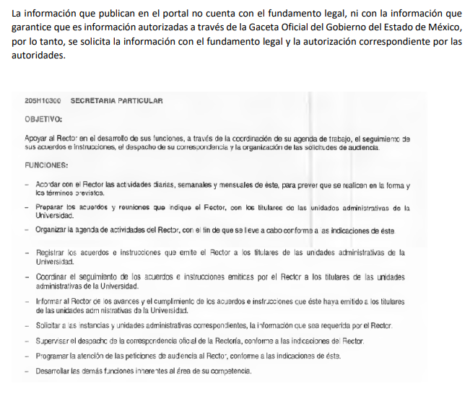

1. **Ampliación de plazo:** El **trece de febrero de dos mil veinticuatro**, se notificó a las partes el Acuerdo de Ampliación de Plazo para resolver el medio de impugnación que nos ocupa, en términos de lo dispuesto por el artículo 181, párrafo tercero de la Ley de Transparencia y Acceso a la Información Pública del Estado de México y Municipios.

Este organismo garante no pasa por alto justificar, que el plazo para emitir la resolución en el presente asunto encuentra justificación en el alto número de recursos de revisión recibidos circunstancia atípica que ha rebasado las capacidades técnicas y humanas del personal encargado de la proyección de las resoluciones a dichos medios de impugnación.

Por ello, es menester precisar que, si bien se ha excedido el plazo para resolver el presente medio de impugnación, de conformidad con la ley de la materia, el plazo para emitir resolución se encuentra justificado en los elementos para medir su razonabilidad de asuntos conforme a los parámetros establecidos por diversos órganos jurisdiccionales federales, aplicables también en procedimientos análogos, como el que nos ocupa.

Así, en términos de lo que establecen los artículos 8.1 y 25 de la Convención Americana sobre Derechos Humanos, los recursos deben ser sencillos y resolverse en el menor tiempo posible, tomando en consideración la dilación total del procedimiento; esto es, en un plazo razonable.

En ese sentido, el legislador fijó los términos procesales en las leyes, de manera general, sin que pudiera prever la variada gama de casos que son resueltos por los órganos jurisdiccionales o cuasi jurisdiccionales, tanto por la complejidad de los hechos, como por el número de casos que conocen.

Por ello, excepcionalmente, si un asunto es resuelto con posterioridad a los plazos señalados por la norma debe analizarse la razonabilidad del tiempo necesario para su resolución, atentos a los siguientes criterios:

**a) Complejidad del asunto:** La complejidad de la prueba, la pluralidad de sujetos procesales, el tiempo transcurrido, las características y contexto del recurso.

**b) Actividad Procesal del interesado**: Acciones u omisiones del interesado.

**c) Conducta de la Autoridad:** Las Acciones u omisiones realizadas en el procedimiento. Así como si la autoridad actuó con la debida diligencia.

**d) La afectación generada en la situación jurídica de la persona involucrada en el proceso:** Violación a sus derechos humanos.

De modo que, cuando se trate de un asunto excepcional, por alguna o todas las características mencionadas o bien, cuando el ingreso de asuntos al órgano jurisdiccional o cuasi jurisdiccional respectivo supere notoriamente al que podría considerarse normal, debe concluirse que es una excluyente de responsabilidad en relación con la actuación del funcionario, como ha acontecido en el caso que nos ocupa.

Argumento que encuentra sustento en la jurisprudencia P./J. 32/92 emitida por el Pleno de la Suprema Corte de Justicia de la Nación de rubro “**TÉRMINOS PROCESALES. PARA DETERMINAR SI UN FUNCIONARIO JUDICIAL ACTUÓ INDEBIDAMENTE POR NO RESPETARLOS SE DEBE ATENDER AL PRESUPUESTO QUE CONSIDERÓ EL LEGISLADOR AL FIJARLOS Y LAS CARACTERÍSTICAS DEL CASO.”**, visible en la Gaceta del Seminario Judicial de la Federación con el registro digital 205635.

Razones por las cuales cabe concluir que, la resolución al recurso de revisión se solventa hasta esta fecha, debido a que existe una excesiva carga de trabajo en desproporción a la capacidad de los recursos materiales y humanos con que cuenta este Instituto para atender la enorme demanda de usuarios que acuden para que se les garantice su Derecho de acceso a la información Pública y Protección de Datos Personales, aunado a la complejidad de los hechos a los que se refieren, así como al volumen del expediente, la extensión de los escritos y pruebas aportadas y desahogadas por las partes; lo que impide la tramitación de los recursos dentro de los términos legales previamente establecidos por la Ley, por tratarse de causas de fuerza mayor.

Al respecto, también son de considerar los criterios sostenidos por el Cuarto Tribunal Colegiado en Materia Administrativa del Primer Circuito, cuyos rubros y datos de identificación son los siguientes:

**“PLAZO RAZONABLE PARA RESOLVER. DIMENSIÓN Y EFECTOS DE ESTE CONCEPTO CUANDO SE ADUCE EXCESIVA CARGA DE TRABAJO.”** consultable en el Seminario Judicial de la Federación y su gaceta, con el registro digital 2002351.

**“PLAZO RAZONABLE PARA RESOLVER. CONCEPTO Y ELEMENTOS QUE LO INTEGRAN A LA LUZ DEL DERECHO INTERNACIONAL DE LOS DERECHOS HUMANOS.”,** visible en el Seminario Judicial de la Federación y su gaceta, con el registro digital 2002350.

Por ello, este organismo garante comprometido con la tutela de los derechos humanos confiados señala que este exceso del plazo legal para resolver el presente asunto resulta de carácter excepcional.

1. **Cierre de instrucción**. En fecha **trece de febrero de dos mil veinticuatro**, la Comisionada Ponente determinó el cierre de instrucción en términos de la fracción VI del artículo 185 de la Ley de Transparencia y Acceso a la Información Pública del Estado de México y Municipios.

Debido a que fue debidamente sustanciado el expediente electrónico y no existe diligencia pendiente de desahogo, se emite la Resolución que conforme a Derecho proceda, de acuerdo con los siguientes:

**II. C O N S I D E R A N D O:**

**Primero. Competencia.** El Instituto de Transparencia, Acceso a la Información Pública y Protección de Datos Personales del Estado de México y Municipios, es competente para conocer y resolver el presente recurso de revisión interpuesto por la parte Recurrente, conforme a lo dispuesto en los artículos 6, apartado A de la Constitución Política de los Estados Unidos Mexicanos; 5 párrafos trigésimo segundo, trigésimo tercero y trigésimo cuarto fracciones IV y V de la Constitución Política del Estado Libre y Soberano de México; 2, fracción II; 29, 36 fracciones I y II; 176, 178, 181, 185, fracción I, 186 y 188 de la Ley Transparencia y Acceso a la Información Pública del Estado de México y Municipios; 9, fracciones I y XXIII y 11 del Reglamento Interior del Instituto de Transparencia, Acceso a la Información Pública y Protección de Datos Personales del Estado de México y Municipios.

**Segundo. Oportunidad y Procedibilidad del Recurso de Revisión**. Previo al estudio del fondo del asunto, se procede a analizar los requisitos de oportunidad y procedibilidad que debe reunir el recurso de revisión interpuesto, previstos en los artículos 178 y 180 de la Ley de Transparencia y Acceso a la Información Pública del Estado de México y Municipios.

El recurso de revisión fue interpuesto dentro del plazo de quince días hábiles, previsto en el artículo 178 de la Ley de Transparencia y Acceso a la Información Pública del Estado de México y Municipios, toda vez que el **Sujeto Obligado** remitió la respuesta a la solicitud de información el **veintiséis de octubre** **de dos mil veintitrés,** mientras que el recurso de revisión interpuesto por la parte **Recurrente**, se tuvo por presentado el día **veintiséis de octubre** **de dos mil veintitrés,** esto es el mismo día en que tuvo conocimiento de la respuesta impugnada. En este sentido, se concluye que el presente recurso de revisión se encuentra dentro de los márgenes temporales previstos en las disposiciones legales referidas.

Sin que contraríe a lo anterior, el artículo 178 en análisis, refiere que el plazo de quince días hábiles se contará a partir del día siguiente de la fecha en que el afectado tuvo conocimiento de la resolución materia de impugnación, ya que ello debe entenderse para el efecto de que transcurrido dicho plazo ya no podrá presentarse el medio de impugnación o si es que se presenta, el mismo se considerará extemporáneo, no así cuando el medio de defensa se interponga antes de que comience a correr el plazo legal; tiene aplicación por analogía, la jurisprudencia 1ª. /J.41/2015, publicada en el Semanario Judicial de la Federación y su Gaceta, Libro 19, Junio de 2015, Tomo I, página 569 de la Décima época que lleva por rubro y texto los siguientes:

***“RECURSO DE RECLAMACIÓN. SU INTERPOSICIÓN NO ES EXTEMPORÁNEA SI SE REALIZA ANTES DE QUE INICIE EL PLAZO PARA HACERLO****. Conforme al artículo 104, párrafo segundo, de la Ley de Amparo, el recurso de reclamación podrá interponerse por cualquiera de las partes, por escrito, dentro del término de tres días siguientes al en que surta efectos la notificación de la resolución impugnada. Ahora bien, dicho numeral sólo refiere que el aludido medio de defensa no puede hacerse valer después de tres días, por tanto, no impide que el escrito correspondiente se presente antes de iniciado ese término. De ahí que si dicho recurso se interpone antes de que inicie el plazo para hacerlo, su presentación no es extemporánea.”*

Así también, por cuanto hace a la procedibilidad del recurso de revisión, una vez realizado el análisis del formato de interposición del recurso, se concluye la acreditación plena de los elementos formales precisados por el artículo 180 de la Ley de Transparencia y Acceso a la Información Pública del Estado de México y Municipios, en atención a que fue presentado mediante el formato visible en el **SAIMEX.**

Por otro lado, es de suma importancia mencionar que, si bien la parte **Recurrente** no proporcionó nombre como se advierte en el detalle de seguimiento del SAIMEX; sin embargo, el no proporcionar un nombre no es motivo para archivar la solicitud de acceso a la información pública como concluida, conforme a lo previsto en el artículo 155, penúltimo párrafo de la Ley de Transparencia y Acceso a la Información Pública del Estado de México y Municipios que establece lo siguiente:

*"****Las solicitudes anónimas,*** *con nombre incompleto o seudónimo****serán procedentes para su trámite por parte del sujeto obligado ante quien se presente****. No podrá requerirse información adicional con motivo del nombre proporcionado por el solicitante."*

Finalmente, se advierte que resulta procedente la interposición del recurso, según lo manifestado por la parte **Recurrente** en sus motivos de inconformidad, de acuerdo con el artículo 179, fracción IX del ordenamiento legal citado, que a la letra dice:

*“****Artículo 179.*** *El recurso de revisión es un medio de protección que la Ley otorga a los particulares, para hacer valer su derecho de acceso a la información pública, y procederá en contra de las siguientes causas:*

*[…]*

***IX. La entrega o puesta a disposición de información en un formato incomprensible y/o no accesible para el solicitante;***

*[…]”*

*(Énfasis añadido)*

**Tercero. Materia de la revisión.** De la revisión a las constancias y documentos que obran en el expediente electrónico se advierte que, el tema sobre el que este Organismo Garante de Transparencia y Acceso a la Información se pronunciará será: **verificar si la respuesta otorgada por el Sujeto Obligado es adecuada y suficiente para satisfacer el derecho de acceso a la información pública de la parte Recurrente,** o en su defecto, en caso de ser procedente, ordenar la entrega de información oportuna.

**Cuarto. Estudio del asunto.** Antes de entrar al análisis de los pronunciamientos del **Sujeto Obligado** en la respuesta proporcionada, es necesario mencionar que el derecho de acceso a la información está consagrado en instrumentos internacionales de los cuales el Estado Mexicano se ha adherido, sin oponer reserva alguna sobre lo que nos interesa, adoptando dichas disposiciones al Derecho Interno, específicamente a nivel Constitucional, tal y como lo prevén los arábigos 1 párrafos primero, segundo y tercero y 6 apartado A fracciones I, II, III, IV, V, VI y VII que a la letra señalan:

***Artículo 1o. En los Estados Unidos Mexicanos todas las personas gozarán de los derechos humanos reconocidos en esta Constitución y en los tratados internacionales de los que el Estado Mexicano sea parte****, así como de las garantías para su protección, cuyo ejercicio no podrá restringirse ni suspenderse, salvo en los casos y bajo las condiciones que esta Constitución establece.*

***Las normas relativas a los derechos humanos se interpretarán de conformidad con esta Constitución y con los tratados internacionales de la materia favoreciendo en todo tiempo a las personas la protección más amplia.***

***Todas las autoridades, en el ámbito de sus competencias, tienen la obligación de promover, respetar, proteger y garantizar los derechos humanos de conformidad con los principios de universalidad, interdependencia, indivisibilidad y progresividad.*** *En consecuencia, el Estado deberá prevenir, investigar, sancionar y reparar las violaciones a los derechos humanos, en los términos que establezca la ley*

*[…]*

***“Artículo 6o.***

*[...]*

***A. Para el ejercicio del derecho de acceso a la información, la Federación y las entidades federativas,*** *en el ámbito de sus respectivas competencias, se regirán por los siguientes principios y bases:*

***I. Toda la información en posesión de cualquier autoridad, entidad, órgano y organismo de los Poderes*** *Ejecutivo, Legislativo* ***y Judicial****, órganos autónomos, partidos políticos, fideicomisos y fondos públicos, así como de cualquier persona física, moral o sindicato que reciba y ejerza recursos públicos o realice actos de autoridad en el ámbito federal, estatal y municipal,* ***es pública y sólo podrá ser reservada temporalmente por razones de interés público y seguridad nacional,*** *en los términos que fijen las leyes. En la interpretación de este derecho deberá prevalecer el principio de máxima publicidad. Los sujetos obligados deberán documentar todo acto que derive del ejercicio de sus facultades, competencias o funciones, la ley determinará los supuestos específicos bajo los cuales procederá la declaración de inexistencia de la información.*

***II. La información que se refiere a la vida privada y los datos personales será protegida en los términos y con las excepciones que fijen las leyes.***

***III. Toda persona, sin necesidad de acreditar interés alguno o justificar su utilización, tendrá acceso gratuito a la información pública,*** *a sus datos personales o a la rectificación de éstos.*

***IV.*** *Se establecerán mecanismos de acceso a la información y procedimientos de revisión expeditos que se sustanciarán ante los organismos autónomos especializados e imparciales que establece esta Constitución.*

***V.*** *Los sujetos obligados deberán preservar sus documentos en archivos administrativos actualizados y publicarán, a través de los medios electrónicos disponibles, la información completa y actualizada sobre el ejercicio de los recursos públicos y los indicadores que permitan rendir cuenta del cumplimiento de sus objetivos y de los resultados obtenidos.*

***VI.*** *Las leyes determinarán la manera en que los sujetos obligados deberán hacer pública la información relativa a los recursos públicos que entreguen a personas físicas o morales.*

***VII.*** *La inobservancia a las disposiciones en materia de acceso a la información pública será sancionada en los términos que dispongan las leyes. [...]”*

Esto es, que cualquier persona tiene el derecho al acceso de la información pública, información que consiste en aquella que sea generada, obtenida, adquirida, transformada, administrada o en posesión de los Sujetos Obligados, como así también lo señala la Ley de Transparencia y Acceso a la Información Pública del Estado de México y Municipios en su artículo 4, que toda la información generada, obtenida, adquirida, transformada, administrada o en posesión de los sujetos obligados, es pública y accesible, de manera permanente a cualquier persona, privilegiando el principio de máxima publicidad, como así lo establece dicha determinación, que a continuación se transcribe para un mejor entendimiento:

*“****Artículo 4****. El derecho humano de acceso a la información pública es la prerrogativa de las personas para buscar, difundir, investigar, recabar, recibir y solicitar información pública, sin necesidad de acreditar personalidad ni interés jurídico.*

***Toda la información generada, obtenida, adquirida, transformada, administrada o en posesión de los sujetos obligados es pública y accesible de manera permanente a cualquier persona****, en los términos y condiciones que se establezcan en los tratados internacionales de los que el Estado mexicano sea parte, en la Ley General, la presente Ley y demás disposiciones de la materia, privilegiando el principio de máxima publicidad de la información. Solo podrá ser clasificada excepcionalmente Ley de Transparencia y Acceso a la Información Pública del Estado de México y Municipios 29 como reservada temporalmente por razones de interés público, en los términos de las causas legítimas y estrictamente necesarias previstas por esta Ley.*

***Los sujetos obligados deben poner en práctica, políticas y programas de acceso a la información que se apeguen a criterios de publicidad, veracidad, oportunidad, precisión y suficiencia en beneficio de los solicitantes****.”*

Esto es, que los Sujetos Obligados tiene la obligación o deber de atender las solicitudes de acceso a la información pública que se les hagan de su conocimiento y proporcionar la información pública que obren en su poder conforme el estado que se encuentra y no hacer un procesamiento de la misma, ni presentarla conforme al interés del solicitante; como así lo establece el artículo 12 de la Ley de Transparencia y Acceso a la Información Pública del Estado de México y Municipios, que a la letra dice:

***“Artículo 12.-*** *Quienes generen, recopilen, administren, manejen, procesen, archiven o conserven información pública serán responsables de la misma en los términos de las disposiciones jurídicas aplicables.*

***Los sujetos obligados sólo proporcionarán la información pública que se les requiera y que obre en sus archivos y en el estado en que ésta se encuentre****.* ***La obligación de proporcionar información no comprende el procesamiento de la misma, ni el presentarla conforme al interés del solicitante; no estarán obligados a generarla, resumirla, efectuar cálculos o practicar investigaciones”.***

Es decir, que todo sujeto obligado que genere, recopile, administre, procese, archive, posea o conserven, son responsables de la misma teniendo a su vez la obligación de proporcionar la información que se les requiera sin necesidad de resumirla, efectuar procedimientos para obtenerla, calcular y practicar investigaciones; en otras palabras, que los Sujetos Obligados solo se concretaran a proporcionar la información solicitada que tengan en su poder en el estado que se encuentran, sin necesidad de concretarse al interés o términos específicos del solicitante.

Sirve de apoyo a lo anterior, el criterio 03-17, expuesto por el Instituto Nacional de Transparencia, Acceso a la Información y Protección de Datos Personales, que dice:

*“****No existe obligación de elaborar documentos ad hoc para atender las solicitudes de acceso a la información.*** *Los artículos 129 de la Ley General de Transparencia y Acceso a la Información Pública y 130, párrafo cuarto, de la Ley Federal de Transparencia y Acceso a la Información Pública, señalan que los sujetos obligados deberán otorgar acceso a los documentos que se encuentren en sus archivos o que estén obligados a documentar, de acuerdo con sus facultades, competencias o funciones, conforme a las características físicas de la información o del lugar donde se encuentre. Por lo anterior, los sujetos obligados deben garantizar el derecho de acceso a la información del particular, proporcionando la información con la que cuentan en el formato en que la misma obre en sus archivos; sin necesidad de elaborar documentos ad hoc para atender las solicitudes de información”.*

En esa tesitura, el artículo 24 en su último párrafo de la Ley de la Materia, dispone que los Sujetos Obligados sólo proporcionarán la información pública que generen, administren o posean en el ejercicio de sus atribuciones; por consiguiente, la información pública se encuentra a disposición de cualquier persona, lo que implica que es deber de los Sujetos Obligados, garantizar el Derecho de Acceso a la Información Pública.

Siempre y cuando no se trate de información reservada o clasificada, que difundirla pondría en riesgo la seguridad jurídica y física del titular de la información, debiendo tener audacia los Sujetos Obligados para cuidar esta información a través del acuerdo clasificatorio del comité de transparencia y la versión pública que emita el servidor público habilitado de cada Sujeto Obligado; como así se establece en la Ley de Transparencia y Acceso a la Información Pública del Estado de México y Municipios.

En conclusión, el derecho de acceso a la información pública, consiste en que la información solicitada conste en un documento en cualquiera de sus formas, a saber: expedientes, reportes, estudios, actas, resoluciones, oficios, correspondencia, acuerdos, directivas, directrices, circulares, contratos, convenios, instructivos, notas, memorandos, estadísticas o bien, cualquier otro registro que documente el ejercicio de las facultades, funciones y competencias de los Sujetos Obligados; los que, podrán estar en cualquier medio, sea escrito, impreso, sonoro, visual, electrónico, informático u holográfico de conformidad con el artículo 3, fracción XI de la Ley de la materia, el cual señala lo siguiente:

*“****Artículo 3.*** *Para los efectos de la presente Ley se entenderá por:*

*…*

***XI. Documento:*** *Los expedientes, reportes, estudios, actas****,*** *resoluciones, oficios, correspondencia, acuerdos, directivas, directrices, circulares, contratos, convenios, instructivos, notas, memorandos, estadísticas o bien, cualquier otro registro que documente el ejercicio de las facultades, funciones y competencias de los sujetos obligados, sus servidores públicos e integrantes, sin importar su fuente o fecha de elaboración. Los documentos podrán estar en cualquier medio, sea escrito, impreso, sonoro, visual, electrónico, informático u holográfico…”*

Siendo aplicable, el Criterio de interpretación en el orden administrativo número 0002-11, emitido por Acuerdo del Pleno del Instituto de Transparencia y Acceso a la Información Pública del Estado de México y Municipios; publicado en el Periódico Oficial del Gobierno del Estado Libre y Soberano de México “Gaceta del Gobierno”, el diecinueve de octubre de dos mil once, cuyo rubro y texto refieren lo siguiente:

**“*CRITERIO 0002-11. INFORMACIÓN PÚBLICA, CONCEPTO DE, EN MATERIA DE TRANSPARENCIA. INTERPRETACIÓN SISTEMÁTICA DE LOS ARTÍCULOS 2°, FRACCIÓN V, XV, Y XVI, 3°, 4°, 11 Y 41.*** *De conformidad con los artículos antes referidos, el derecho de acceso a la información pública, se define en cuanto a su alcance y resultado material, el acceso a los archivos, registros y documentos públicos, administrados, generados o en posesión de los órganos u organismos públicos, en virtud del ejercicio de sus funciones de derecho público, sin importar su fuente, soporte o fecha de elaboración.*

*En consecuencia el acceso a la información se refiere a que se cumplan cualquiera de los siguientes tres supuestos:*

*1) Que se trate de información registrada en cualquier soporte documental, que en ejercicio de las atribuciones conferidas, sea generada por los Sujetos Obligados;*

***2) Que se trate de información registrada en cualquier soporte documental, que en ejercicio de las atribuciones conferidas, sea administrada por los Sujetos Obligados, y***

***3) Que se trate de información registrada en cualquier soporte documental, que en ejercicio de las atribuciones conferidas, se encuentre en posesión de los Sujetos Obligados.”***

De ahí que el **Sujeto Obligado** cuenta con el deber de satisfacer las solicitudes de acceso a la información que le sean formuladas y entregar la información pública que obre en sus archivos pudiendo ser de manera electrónica; más aún si la misma se trata de información relativa a obligaciones de transparencia, la cual se relaciona con aquella que se genere de acuerdo con sus facultades, atribuciones y obligaciones señaladas por la Ley en la materia[1], así como de interés público, es decir, aquella que resulta relevante o beneficiosa para la sociedad y no simplemente de interés individual, y cuya divulgación resulta útil para que el público comprenda las actividades que llevan a cabo los Sujetos Obligados[2], como pudiera tratarse de aquella relacionada con las obligaciones de transparencia señaladas en los artículos 92 y 100 de la Ley de la Materia.

1. **De la solicitud de información y respuesta del Sujeto Obligado:**

Dicho lo anterior, en el caso se analizará el agravio hecho valer por la parte **Recurrente** que actualiza la causal de procedencia prevista en la fracción IX del artículo 179 de la Ley de Transparencia y Acceso a la Información del Estado de México y Municipios, relativa a **la entrega o puesta a disposición de información en un formato incomprensible o no accesible al solicitante.**

Para ello, conviene iniciar el presente estudio señalando que la persona solicitante requirió del **Sujeto Obligado, lo siguiente:**

* **Objetivo, facultades, funciones y atribuciones que tiene a cargo el Secretario Particular.**
* **El Manual General de Organización de la Universidad Tecnológica "Fidel Velázquez".**
* **Asimismo, se informe porque los enlaces de la Fracción III "Facultades de cada área", solicita que se verifique quien accesa al sistema, cuando la información debe ser pública.**

Primeramente, resulta oportuno señalar que, con relación al último punto de la solicitud, se advierte que la persona solicitante requiere que el **Sujeto Obligado** le informe las razones por las que los enlaces del portal de la Información Pública de Oficio Mexiquense (IPOMEX) de la fracción III del artículo 92 de la Ley de Transparencia y Acceso a la Información Pública del Estado de México y Municipios, relativa a las “Facultades de cada área” solicita una verificación para el acceso al sistema.

Por lo tanto, de dicho requerimiento, **no se advirtió que la persona solicitante desee tener acceso a un documento específico**, sino que únicamente requiere que el Sujeto Obligado le precise **los motivos por los cuales los enlaces del IPOMEX de la fracción indicada en el párrafo que antecede requieren una verificación para accesar al sistema.**

En tal virtud, resulta importante traer a colación lo que establece el artículo 12 de la Ley de Transparencia y Acceso a la Información Pública del Estado de México y Municipios, el cual señala que los sujetos obligados únicamente están constreñidos a entregar los documentos que obren en sus archivos en el estado en que estos se encuentren, lo que no comprende entregar la información conforme al interés del solicitante.

Se robustece esto, con el Criterio 03/17 emitido por el Instituto Nacional de Transparencia, Acceso a la Información y Protección de Datos Personales, el cual establece lo siguiente:

***No existe obligación de elaborar documentos ad hoc para atender las solicitudes de acceso a la información.*** *Los artículos 129 de la Ley General de Transparencia y Acceso a la Información Pública y 130, párrafo cuarto, de la Ley Federal de Transparencia y Acceso a la Información Pública, señalan que los sujetos obligados deberán otorgar acceso a los documentos que se encuentren en sus archivos o que estén obligados a documentar, de acuerdo con sus facultades, competencias o funciones, conforme a las características físicas de la información o del lugar donde se encuentre. Por lo anterior, los sujetos obligados deben garantizar el derecho de acceso a la información del particular, proporcionando la información con la que cuentan en el formato en que la misma obre en sus archivos; sin necesidad de elaborar documentos ad hoc para atender las solicitudes de información.*

De esta manera se colige que, el requerimiento de la parte **Recurrente** es tendiente a obligar a la autoridad a que actúe en el sentido de contestar lo solicitado, lo cual no es factible atenderse vía acceso a la información pública, toda vez, que la atención a dicho requerimiento no se pueden colmar con documentos que obren en los archivos del **Sujeto Obligado**, aunado a que, del estudio a la normatividad que rige al mismo, **no se encontró fuente obligacional que establezca que este debe generar un documento en el que se expliquen las razones y/o motivos por los cuales los enlaces que indica la persona solicitante requieren verificación para poder accesar.**

Es por lo anterior que se advierte que el último punto de la solicitud **no constituye un derecho de acceso a la información** y, por lo tanto, no es atendible mediante una solicitud de acceso a la información pública, ya que se trata de una petición formulada por la parte Solicitante, **situación que conlleva a afirmar que se está en presencia del ejercicio del derecho a la libre expresión y en todo caso a un derecho de petición.**

A efecto de sustentar lo anterior, es preciso mencionar que David Cienfuegos Salgado, concibe al derecho de petición como *“****el derecho de toda persona a ser escuchado por quienes ejercen el poder públic****o.”*

De la misma manera, Miguel Carbonell en su libro *“Los derechos fundamentales”* refiere que el derecho de petición se ha entendido de dos distintitas maneras, a saber: como un derecho fundamental de participación política ya que permite a los particulares trasladar a las autoridades sus **inquietudes, quejas**, sugerencias y requerimientos en cualquier materia o asunto; y como una **forma específica de la libertad de expresión**, en tanto que permite expresarse frente a las autoridades.

De igual forma, el derecho de petición se traduce en la obligación de todos los funcionarios y autoridades de permitir a los ciudadanos de dirigirse a ellos en demanda de lo que deseen expresar o solicitar y responder de dicha demanda por escrito, de forma congruente y en un plazo breve.

Por otro lado, el autor anteriormente citado, indica que el **derecho de acceso a la información pública** es el derecho de conocer la información de carácter público que se genera o está en posesión de los órganos del poder público o de los sujetos que utilizan o se benefician con recursos provenientes del Estado, es el derecho que tienen los ciudadanos para acceder a documentos y datos que obren en el poder del gobierno.

Por su parte, Ernesto Villanueva define al derecho de acceso a la información pública como la prerrogativa de la persona para acceder a datos, registros y todo tipo de informaciones en poder de las entidades públicas y empresas privadas que ejercen gasto público o cumplen funciones de autoridad, con las excepciones taxativas que establezca la ley en una sociedad democrática.

De lo anterior, se puede concluir que la distinción entre el **derecho de petición** y el derecho de acceso a la información descansa, principalmente, en que **la pretensión del peticionario consiste generalmente en obligar a la autoridad responsable a que actúe en el sentido de contestar lo solicitado**, mientras que en el derecho de acceso a la información pública la pretensión radica en que se permita el acceso a datos y todo tipo de documentación que tenga el carácter de información pública, que sea generada, administrada o se encuentre en posesión de los considerados Sujetos Obligados por la Ley de la Materia.

No obstante lo anterior, de la revisión que realiza este Instituto al portal del IPOMEX, en la fracción que refiere la persona solicitante, se desprende que contrario a lo indicado si se permite el acceso y no se pide ningún tipo de verificación de acceso, como se muestra de las siguientes digitalizaciones:

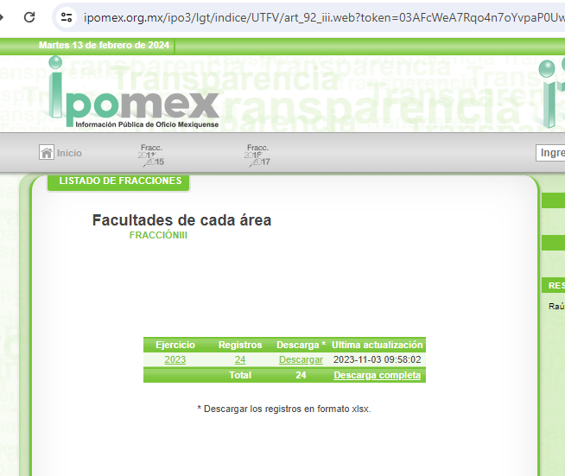

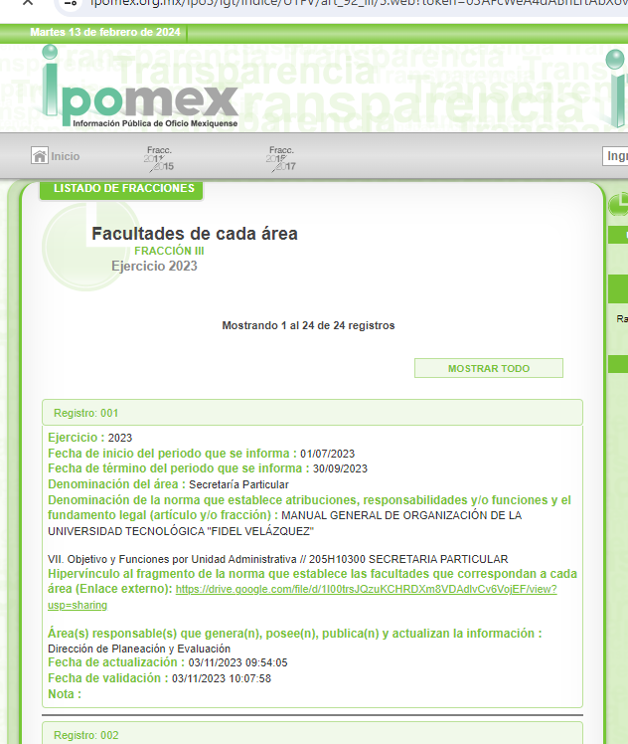

Como se desprende de lo anterior, contrario a lo señalado por la parte **Recurrente** si se puede consultar la fracción III del artículo 92 de la Ley de Transparencia Local, en el portal del IPOMEX del ente público, máxime que no se requiere se verifique el acceso.

Por las consideraciones expuestas, es que el último requerimiento contenido en la solicitud de información es inatendible mediante el ejercicio de derecho de acceso a la información; por lo que, él estudió y resolución del presente asunto versará sobre los primeros dos puntos contenidos en la solicitud de información, a saber: **1) Objetivo, facultades, funciones y atribuciones que tiene a cargo el Secretario Particular;** y, **2) El Manual General de Organización de la Universidad Tecnológica "Fidel Velázquez",** mismos que se analizarán en los dos apartados siguientes:

* + - 1. **Del objetivo, facultades, funciones y atribuciones que tiene a cargo el Secretario Particular.**

En principio, se procede a contextualizar la información solicitada; por lo que, es importante señalar que de la consulta realizada al portal de la Información Pública de Oficio Mexiquense del Sujeto Obligado, en la fracción III del artículo 92 de la Ley de Transparencia y Acceso a la Información Pública del Estado de México y Municipios, relativa a la “Estructura Orgánica” de la Universidad Tecnológica Fidel Velázquez, se advierte que dicha institución, para el desempeño de sus atribuciones cuenta, entre otras con una **Secretaría Particular**, como a continuación se muestra:

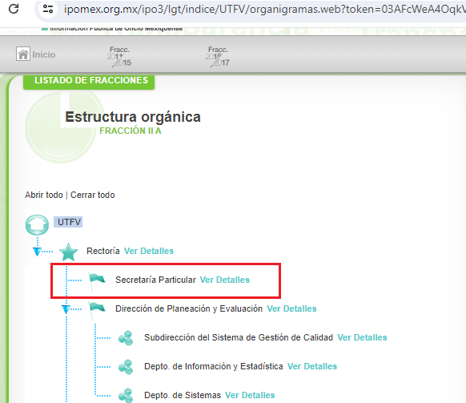

Como se desprende de lo anterior, la **Secretaría Particular**, en efecto se encuentra dentro de la estructura orgánica de la Universidad Tecnológica Fidel Velázquez para el despacho de los asuntos de su competencia.

Por otro lado, en razón de lo solicitado, vale la pena destacar el contenido del artículo 92, fracción III de la Ley de Transparencia y Acceso a la Información Pública del Estado de México y Municipios:

*“****Artículo 92. Los sujetos obligados deberán poner a disposición del público de manera permanente y actualizada de forma sencilla, precisa y entendible,*** *en los respectivos medios electrónicos, de acuerdo con sus facultades, atribuciones, funciones u objeto social, según corresponda, la información, por lo menos, de los temas, documentos y políticas que a continuación se señalan:*

*[…]*

***III. Las facultades de cada área***

*[…]”*

*(Énfasis añadido)*

Como se desprende de la porción inserta, constituye una obligación de transparencia común de todos los Sujetos Obligados, el poner a disposición del público de manera permanente y actualizada de forma sencilla, precisa y entendible, **las facultades respecto de cada una de las áreas** previstas en el reglamento interior, estatuto orgánico o normatividad equivalente respectiva, entendidas éstas como las aptitudes o potestades que les otorga la ley para para llevar a cabo actos administrativos y/o legales válidos, de los cuales surgen obligaciones, derechos y atribuciones.

A mayor abundamiento, de conforme los Lineamientos Técnicos Generales para la publicación, homologación y estandarización de la información de las obligaciones establecidas en el Título Quinto y en la fracción IV del artículo 31 de la Ley General de Transparencia y Acceso a la Información Pública, que deben de difundir los sujetos obligados en los portales de Internet y en la Plataforma Nacional de Transparencia, vigente; en la fracción III, del Anexo I, relativo a las “OBLIGACIONES DE TRANSPARENCIA COMUNES TODOS LOS SUJETOS OBLIGADOS”; se establece que dentro de los criterios sustantivos de contenido que debe tener la obligación de transparencia relativa a la “…*Las facultades de cada Área*”, se encuentran los siguientes:

*“…*

*Criterio 3 Denominación del área (de acuerdo con el catálogo que en su caso regule la actividad del sujeto obligado) Por cada área se deberá especificar lo siguiente:*

*Criterio 4* ***Denominación de la norma en la que se establecen sus facultades y el fundamento legal (artículo y/o fracción)***

*Criterio 5* ***Hipervínculo al fragmento del reglamento interior, estatuto orgánico o normatividad equivalente en el que se observen las facultades que correspondan a cada área*** *[…]”*

*(Énfasis añadido)*

De lo anterior, se colige que el sujeto obligado es competente para conocer de la información solicitada y por tanto, debe tener en sus archivos el documento en el que consten los objetivos, facultades, atribuciones o funciones del área de la que la persona solicitante requiere la información.

Ahora, por cuanto hace a la competencia del ente público para poseer, generar y/o administrar la información requerida, es de recordar que en el caso quien dio atención a la solicitud de información fue la **Unidad de Transparencia**, quien conforme los artículos 50 y 53, fracciones I y II de la Ley de Transparencia y Acceso a la Información Pública del Estado de México y Municipios, tiene como funciones principales las siguientes:

*“****Artículo 50. Los sujetos obligados contarán con un área responsable para la atención de las solicitudes de información, a la que se le denominará Unidad de Transparencia.”***

*“****Artículo 53. Las Unidades de Transparencia tendrán las siguientes funciones:***

***I. Recabar, difundir y actualizar la información relativa a las obligaciones de transparencia comunes y específicas a la que se refiere la Ley General, esta Ley, la que determine el Instituto y las demás disposiciones de la materia, así como propiciar que las áreas la actualicen periódicamente conforme a la normatividad aplicable;***

***II. Recibir, tramitar y dar respuesta a las solicitudes de acceso a la información;***

*[…]”*

*(Énfasis añadido)*

Como se desprende de lo anterior, la **Unidad de Transparencia** es el **área responsable de los Sujetos Obligados para recabar, difundir y actualizar la información relativa a las obligaciones de transparencia comunes a las que se refiere la Ley General y la Ley Local en materia de transparencia, propiciando que sus áreas las actualicen periódicamente conforme a la normatividad aplicable; así como, la atención de las solicitudes de información.**

De esta manera, se colige que, si el responsable o titular de la Unidad de Transparencia es la encargada de recabar, difundir y actualizar la información relativa a las obligaciones de transparencia comunes; por ende, se tiene que la Titular de la Unidad de Transparencia es el área competente para conocer del objetivo, funciones y/o atribuciones que tienen las unidades administrativas del ente público.

En virtud de lo anterior, se tiene que en el caso concreto, se dio cabal cumplimiento con el requisito de turnar la solicitud de información al área competente que puede poseer, generar y/o administrar la información requerida.

A mayor abundamiento, conviene indicar que los Sujetos Obligados deben seguir el procedimiento para la atención a las solicitudes de acceso a la información, establecido en los artículos 151, 159, 160, 162, 163, 164, 165 y 166, de la Ley de Transparencia y Acceso a la Información Pública del Estado de México y Municipios, el cual es el siguiente:

* Las Unidades de Transparencia de los Sujetos Obligados deben garantizar las medidas y condiciones de accesibilidad para que toda persona puede ejercer el derecho de acceso a la información; por lo que, son las responsables de hacer las notificaciones correspondientes, además de llevar a cabo de todas las gestiones necesarias para facilitar el acceso de la información;
* Los Sujetos Obligados podrán requerirle a los Solicitantes, que complementen, corrijan o amplíen su solicitud de información, cuando resulten los datos proporcionados insuficientes, incorrectos, incompletos o erróneos; solicitar dicha aclaración, interrumpirá el plazo para dar respuesta y comenzará a computarse el día siguiente al desahogo de esta;
* Las respuestas a los requerimientos informativos deberán notificarse al interesado en el menor tiempo posible, que no podrá exceder **quince días, contados a partir del día siguiente a la presentación de ésta.** Excepcionalmente, el plazo referido podrá ampliarse por siete días hábiles más, cuando existan razones fundadas y motivadas, a través del Comité de Transparencia;
* **Las Unidades de Transparencia garantizarán que las solicitudes se turnen a todas las áreas competentes que cuenten con la información o deban tenerla de acuerdo con sus facultades, funciones y atribuciones, para que realicen una búsqueda exhaustiva y razonable de la documentación solicitada, con el fin de que proporcionen las expresiones documentales que se encuentren en sus archivos o que estén constreñidos a elaborar;**
* El acceso se dará en la modalidad de entrega y en su caso, de envío elegido por el solicitante, cuando no pueda entregarse en dicha modalidad, el Sujeto Obligado deberá ofrecer otras; por lo cual, deberá fundamentar y motivar la necesidad de modificar el medio de entrega, y
* Las Unidades de Transparencia, tendrán disponible la información requerida durante un plazo mínimo de sesenta días hábiles, contados a partir de que el solicitante hubiere realizado, en su caso, el pago respectivo, el cual deberá efectuarse en un plazo no mayor a treinta días hábiles; por lo que, una vez transcurrida dicha temporalidad, los Sujetos Obligados darán por concluida la solicitud y procederán de ser el caso, a la destrucción del material.

En virtud de lo anterior, se tiene que, **el procedimiento de búsqueda de la información se tiene por atendido.**

Acotado lo anterior, y toda vez que hubo pronunciamiento sobre lo solicitado por el Servidor Público Habilitado competente, se considera que con la respuesta otorgada al requerimiento de nuestra atención se garantizó el derecho de acceso a la información pública de la persona solicitante.

Se indica lo anterior, pues como se desprende del antecedente segundo de la presente resolución, el **Sujeto Obligado** por conducto de la **Titular de la Unidad de Transparencia,** indicó medularmente que la información requerida podía ser consultada en el portal del IPOMEX de la Universidad Tecnológica Fidel Velázquez, localizable en la liga electrónica siguiente: <https://utfv.edomex.gob.mx/node/297>, señalando como pasos para acceder a la información requerida, los siguientes: una vez accesando al enlace indicado del portal de transparencia, se debe seleccionar la fracción III del artículo 92 (Facultades de cada área) de la Ley de Transparencia Local, donde a dicho del ente público se encontraría lo peticionado.

Liga electrónica que de su consulta y siguiendo los pasos indicados por el ente público se desprende que la misma direcciona al portal del IPOMEX del **Sujeto Obligado** en la fracción III del artículo 92 de la Ley de Transparencia Local, relativa a las “Facultades de cada área”, en la que al ingresar al apartado de los registros del 2023, se desprende como el primero, el relativo a la Secretaría Particular, como se muestra a continuación:

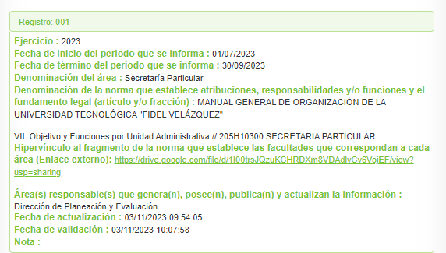

Asimismo, del hipervínculo que remite al fragmento de la norma que establece las facultades de la Secretaría Particular, se desprende lo siguiente:

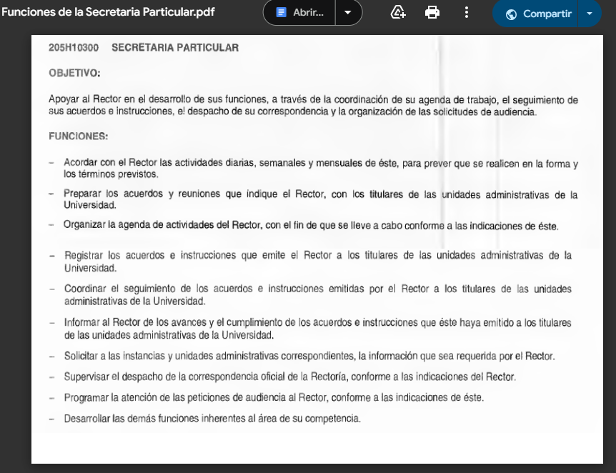

Es de agregar que, del análisis a las constancias que obran en el expediente electrónico formado con motivo del presente medio de impugnación, se advierte que la persona solicitante en efecto pudo tener acceso a la información proporcionada por el ente público, siguiendo los pasos que este último indico, pues del contenido del archivo remitido por la parte **Recurrente** en el periodo de manifestaciones se advierte que insertó la captura de pantalla del contenido del anterior hipervínculo.

Ahora bien, no escapa de la óptica de este Órgano Garante que, al no estar conforme con los términos de la respuesta, la parte **Recurrente** presentó el recurso de revisión que nos ocupa, señalando como **motivos de inconformidad** en lo medular que no se entregó la información solicitada, ya que en el enlace proporcionado no se encuentran las facultades, funciones y atribuciones que tiene a cargo el Secretario Particular; asimismo, en sus **manifestaciones** indicó que la información publicada en el portal del IPOMEX, no cuenta con fundamento ni con la información que garantice que es información autorizada a través de la Gaceta Oficial del Gobierno del Estado de México, requiriendo que se le proporcione la información con fundamento legal y autorización de las autoridades correspondientes.

Sin embargo, del análisis que realiza este Instituto a la respuesta del **Sujeto Obligado**, con relación a la Secretaría Particular, en el registro contenido en la fracción III del artículo 92 de la Ley de Transparencia Local, del IPOMEX, se desprende que en el hipervínculo que remite al fragmento de la norma que establece las facultades de dicha unidad administrativa, se encuentra el objetivo y las funciones que tiene asignadas dicha área, y en el apartado del fundamento legal se advierte que el objetivo y las funciones de dicha unidad administrativa, son conforme el Manual General de Organización de la Universidad Tecnológica “Fidel Velázquez”;  **información que se relaciona con lo solicitado por la hoy parte Recurrente.**

Por lo tanto, los motivos de inconformidad hechos valer por la parte **Recurrente** devienen infundados con relación al requerimiento de nuestra atención, y a criterio de este Órgano Garante con lo proporcionado por el **Sujeto Obligado** se colmó el mismo.

Máxime que este Organismo Garante no está facultado para pronunciarse sobre la veracidad de la información que los Sujetos Obligados ponen a disposición de los solicitantes; situación que se aleja de las atribuciones de este Instituto máxime que al momento que ponen a disposición ésta, la misma tiene el carácter oficial y se presume veraz, tan es así que la misma queda registrada en el Sistema de Acceso a la Información Mexiquense (SAIMEX).

Sirviendo de apoyo a lo anterior por analogía, el criterio 31-10 emitido por el ahora Instituto Nacional de Transparencia, Acceso a la Información y Protección de Datos Personales, que a la letra dice:

*El Instituto Federal de Acceso a la Información y Protección de Datos no cuenta con facultades para pronunciarse respecto de la veracidad de los documentos proporcionados por los sujetos obligados. El Instituto Federal de Acceso a la Información y Protección de Datos es un órgano de la Administración Pública Federal con autonomía operativa, presupuestaria y de decisión, encargado de promover y difundir el ejercicio del derecho de acceso a la información; resolver sobre la negativa de las solicitudes de acceso a la información; y proteger los datos personales en poder de las dependencias y entidades. Sin embargo, no está facultado para pronunciarse sobre la veracidad de la información proporcionada por las autoridades en respuesta a las solicitudes de información que les presentan los particulares, en virtud de que en los artículos 49 y 50 de la Ley Federal de Transparencia y Acceso a la Información Pública Gubernamental no se prevé una causal que permita al Instituto Federal de Acceso a la Información y Protección de Datos conocer, vía recurso revisión, al respecto.*

* + - 1. **El Manual General de Organización de la Universidad Tecnológica "Fidel Velázquez".**

En principio, atendiendo la naturaleza de la información requerida es de indicar que, los Manuales de Organización, se constituyen como documentos que contienen la información relativa a las atribuciones, funciones y estructura de las Unidades Administrativas que integran cada Dependencia, los niveles jerárquicos y sus grados de autoridad y responsabilidad.

Así, conforme la Ley que crea al organismo público descentralizado de carácter estatal denominado Universidad Tecnológica “Fidel Velázquez”, publicada en el periódico oficial “Gaceta del Gobierno” el veintisiete de diciembre de mil novecientos noventa y cuatro, con última reforma del diecinueve de mayo de dos mil veintitrés, en su artículo 15, fracción VII, con relación a la información requerida, se desprende lo siguiente:

*“****Artículo 15.- El Rector tendrá las facultades y obligaciones siguientes:***

*[…]*

***VII. Presentar al Consejo Directivo, para su autorización, los proyectos de*** *reglamentos,* ***manuales de organización****, modificaciones de estructuras orgánicas y funcionales, así como planes de trabajo en materia de informática, programas de adquisiciones y contratación de servicios;*

*[…]”*

*(Énfasis añadido)*

Como se desprende de la porción normativa inserta, constituye una obligación del **Sujeto Obligado** por conducto del **Rector,** presentar al Consejo Directivo, entre otros, el proyecto de sus manuales de organización.

Lo anterior, sin dejar de mencionar que la información solicitada, esto es el **Manual General de Organización de la Universidad Tecnológica "Fidel Velázquez"**, también constituye una obligación de transparencia común, atendiendo lo dispuesto en el artículo 92, fracción I, de la Ley de Transparencia Local, como se muestra a continuación:

*“****Artículo 92.*** *Los sujetos obligados deberán poner a disposición del público de manera permanente y actualizada de forma sencilla, precisa y entendible, en los respectivos medios electrónicos, de acuerdo con sus facultades, atribuciones, funciones u objeto social, según corresponda, la información, por lo menos, de los temas, documentos y políticas que a continuación se señalan:*

***I. El marco normativo aplicable al sujeto obligado, en el que deberá incluirse*** *leyes, códigos, reglamentos, decretos de creación, acuerdos, convenios,* ***manuales de organización*** *y procedimientos, reglas de operación, criterios, políticas, entre otros;*

*[…]”*

*(Énfasis añadido)*

De la porción normativa transcrita, se desprende que constituye una obligación de transparencia común de los sujetos obligados poner a disposición del público de manera permanente y actualizada de forma sencilla, precisa y entendible, el marco normativo aplicable al ente público, que incluya, entre otros, los manuales de organización; hipótesis que resulta aplicable al caso que nos ocupa.

No obstante lo anterior, si bien se advierte que quien dio respuesta a la solicitud de información fue la **Unidad de Transparencia** quien tiene dentro de sus atribuciones **recabar, difundir y actualizar la información relativa a las obligaciones de transparencia comunes,** entre las cuales se encuentra, el marco normativo del ente público, que se integra por, entre otros, los manuales de organización; en el caso, de la información proporcionada se advierte que el **Sujeto Obligado** fue omiso en entregar el **Manual General de Organización de la Universidad Tecnológica "Fidel Velázquez";** documento que incluso constituye el fundamento legal que establece el objetivo y funciones que tiene cada una de las unidades administrativas que forman parte de la estructura orgánica de la Universidad de mérito, como se analizó en párrafos anteriores.

Máxime que de la consulta al enlace o liga electrónica que proporcionó el ente público, únicamente atendió el requerimiento relativo al objetivo, facultades, funciones y atribuciones que tiene a cargo el Secretario Particular, pues incluso del contenido de la fracción III del artículo 92 de la Ley de Transparencia Local relativa a las “Facultades de cada área”, del IPOMEX en el hipervínculo que aparece en cada registro sólo se advierte por unidad administrativa su objetivo y funciones, más no así de manera completa el contenido del referido manual donde se prevén los mismos.

Conforme lo anterior, se colige que en el presente asunto el **Sujeto Obligado** no se colmó en su totalidad el derecho de acceso a la información pública de la persona solicitante; y, por tanto, los motivos de inconformidad de la parte **Recurrente** esgrimidos en su recurso de revisión **07514/INFOEM/IP/RR/2023** devienen **parcialmente** **fundados,** siendo procedente **Modificar**la respuesta proporcionada por el **Sujeto Obligado** y ordenar la entrega de lo siguiente:

* **El Manual General de Organización de la Universidad Tecnológica "Fidel Velázquez", vigente a la fecha de la solicitud de información, esto al veinticuatro de octubre de dos mil veintitrés.**

Así, con fundamento en lo prescrito en los artículos 5 párrafos trigésimo segundo, trigésimo tercero y trigésimo cuarto fracciones IV y V de la Constitución Política del Estado Libre y Soberano de México; 2, fracción II; 29, 36 fracciones I y II; 176, 178, 181, 185, fracción I, 186, fracción III, así como 188 de la Ley de Transparencia y Acceso a la Información Pública del Estado de México y Municipios, este Pleno:

1. **R E S U E L V E:**

**Primero.** Resultan **parcialmente** **fundadas** lasrazones o motivos de inconformidad hechos valer por la parte **Recurrente** en el Recurso de Revisión **07514/INFOEM/IP/RR/2023;** por lo que, en términos del Considerando **Cuarto** de la presente resolución se **Modifica** la respuesta emitida por el **Sujeto Obligado.**

**Segundo.** Se **ordena** al **Sujeto Obligado** que, en términos del Considerando **Cuarto**, haga entrega, vía Sistema de Acceso a la Información Mexiquense, de lo siguiente:

* **El Manual General de Organización de la Universidad Tecnológica "Fidel Velázquez" vigente al veinticuatro de octubre de dos mil veintitrés.**

**Tercero. Notifíquese a través del Sistema de Acceso a la Información Mexiquense (SAIMEX),** la presente resolución al Titular de la Unidad de Transparencia del Sujeto Obligado, para que conforme al artículo 186 último párrafo, 189 segundo párrafo y 194 de la Ley de Transparencia y Acceso a la Información Pública del Estado de México y Municipios; dé cumplimiento a lo ordenado dentro del plazo de diez días hábiles, e informe a este Instituto en un plazo de tres días hábiles siguientes sobre el cumplimiento dado a la presente y, se le apercibe que en caso de negarse a cumplir la presente resolución o hacerlo de manera parcial, se le impondrá una medida de apremio de conformidad con lo previsto en los artículos 198, 200, fracción III; 214, 215 y 216 de la Ley de Transparencia y Acceso a la Información Pública del Estado de México y Municipios.

**Cuarto.** De conformidad con el artículo 198 de la Ley de Transparencia y Acceso a la Información Pública del Estado de México y Municipios, de considerarlo procedente, el **Sujeto Obligado** de manera fundada y motivada, podrá solicitar una ampliación de plazo para el cumplimiento de la presente resolución.

**Quinto. Notifíquese a través del Sistema de Acceso a la Información Mexiquense (SAIMEX)**,a la parte **Recurrente** la presente resolución, así como, que de conformidad con lo establecido en el artículo 196 de la Ley de Transparencia y Acceso a la Información Pública del Estado de México y Municipios podrá impugnarla, vía Juicio de Amparo en los términos de las leyes aplicables.

ASÍ LO RESUELVE, POR UNANIMIDAD DE VOTOS, EL PLENO DEL INSTITUTO DE TRANSPARENCIA, ACCESO A LA INFORMACIÓN PÚBLICA Y PROTECCIÓN DE DATOS PERSONALES DEL ESTADO DE MÉXICO Y MUNICIPIOS, CONFORMADO POR LOS COMISIONADOS JOSÉ MARTÍNEZ VILCHIS, MARÍA DEL ROSARIO MEJÍA AYALA, SHARON CRISTINA MORALES MARTÍNEZ, LUIS GUSTAVO PARRA NORIEGA Y GUADALUPE RAMÍREZ PEÑA; EN LA SEXTA SESIÓN ORDINARIA CELEBRADA EL VEINTIUNO DE FEBRERO DE DOS MIL VEINTICUATRO, ANTE EL SECRETARIO TÉCNICO DEL PLENO ALEXIS TAPIA RAMÍREZ.

1. Artículo 92. Los sujetos obligados deberán poner a disposición del público de manera permanente y actualizada de forma sencilla, precisa y entendible, en los respectivos medios electrónicos, de acuerdo con sus facultades, atribuciones, funciones u objeto social, según corresponda, la información, por lo menos, de los temas, documentos y políticas que a continuación se señalan: (…)
2. “Artículo 3. Para los efectos de la presente Ley se entenderá por: (…) XXII. Información de interés público: Se refiere a la información que resulta relevante o beneficiosa para la sociedad y no simplemente de interés individual, cuya divulgación resulta útil para que el público comprenda las actividades que llevan a cabo los sujetos obligados…”